САНКТ-ПЕТЕРБУРГСКОЕ ГОСУДАРСТВЕННОЕ БЮДЖЕТНОЕ ПРОФЕССИОНАЛЬНОЕ
ОБРАЗОВАТЕЛЬНОЕ УЧРЕЖДЕНИЕ
«ПОЛИТЕХНИЧЕСКИЙ КОЛЛЕДЖ ГОРОДСКОГО ХОЗЯЙСТВА»

Отчёт
по практической работе № 22
Тема: «Настройка прокси-сервера»
Дисциплина: Организация администрирования компьютерных систем

Специальность (09.02.06) Сетевое и системное администрирование
Группа СА-22-2

Выполнили студенты: Худяшев Николай Витальевич &
Шуктомов Николай Владимирович
Проверил преподаватель: Травкина Ю.И.

Санкт-Петербург
2025
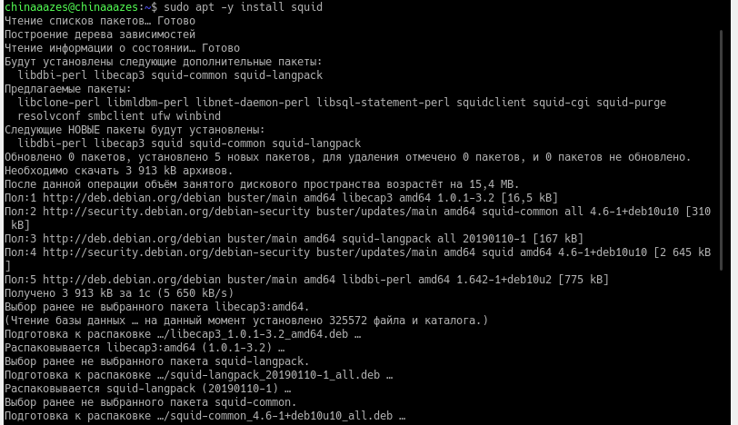
Рисунок 1 – установка squid
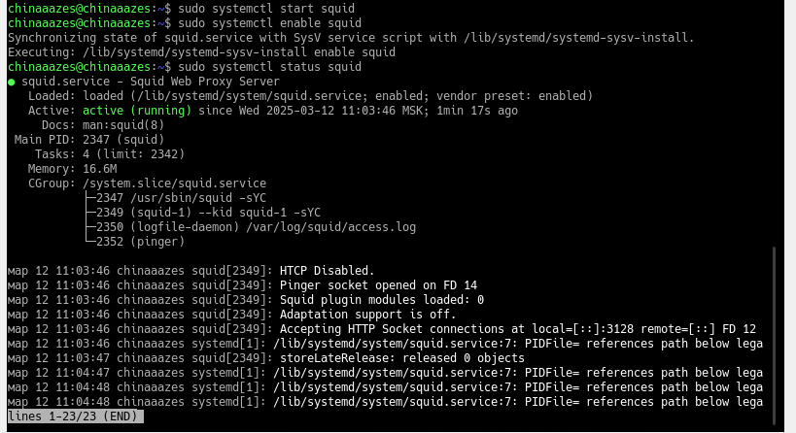
Рисунок 2 – запуск squid
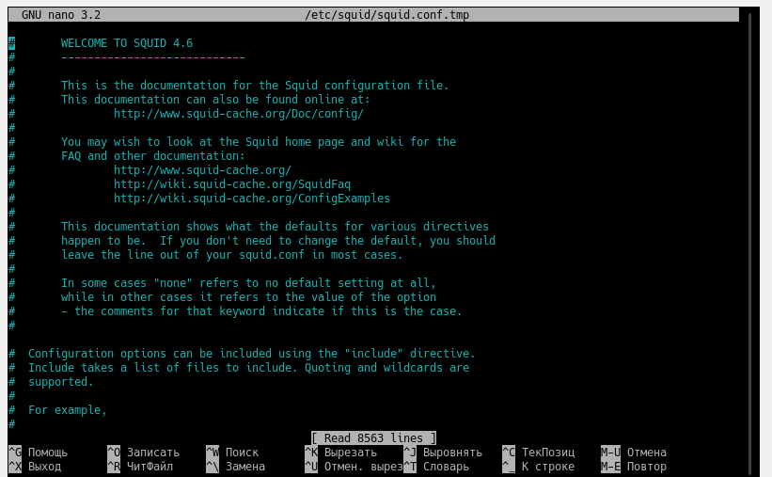
Рисунок 3 – файл конфигурации squid
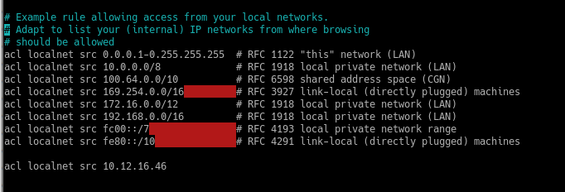
Рисунок 4 – добавление правила acl с адресом клиентской машины
Рисунок 5 – создание файлов

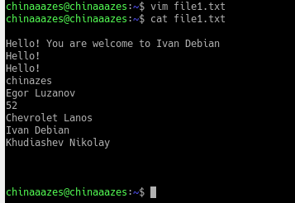
Рисунок 6 – набор текста из 10 строк и просмотр файла
В файле конфигурации не дает это сделать, поэтому делал в файле через vim
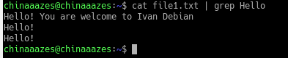
Рисунок 7 – поиск строки, которая содержит «Hello»
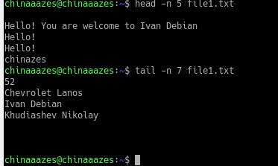
Рисунок 8 – вывод первых и последних строк файла

Контрольные вопросы
- Прокси-сервер SquidPfl. Характеристика
Squid является самым популярным кешировующим и пересылкой HTTP-проксисервером, использующим широкий спектр компаний для кэширования веб-страниц с вебсервера для повышения скорости веб-сервера, сокращения времени отклика и сокращения использования пропускной способности сети
- Принципы технологии редактирования любых файлов.
При редактировании конфигурационного или любого другого файла применяется клавиша ctrl в сочетании с той буквой, которая указана внизу панели настройки файла. Например, сочетание ctrl+o сохраняет изменения в файле. Символ Q означает выход из настройки файла
- Местоположения файлов squid
- Файл конфигурации Squid: /etc/squid/squid.conf
- Журнал доступа Squid: /var/log/squid/access.log
- Журнал кэширования Squid: /var/log/squid/cache.log
Файл конфигурации по умолчанию содержит некоторые директивы конфигурации, которые необходимо настроить для изменения поведения Squid.
- Что означает применение знака # в файле
Знак «#» в файле означает комментарий к команде

22. Реализация решений высокой доступности на основе кластеров
Реализация решений HA на основе кластеров включает настройку сетевых подключений, общего хранилища и механизмов мониторинга. Для Windows Server используется технология Failover Clustering, которая обеспечивает автоматическое переключение на резервный узел при сбое. В Linux применяется Pacemaker совместно с Corosync для управления кластером. Ключевые этапы реализации включают настройку кворума, определение ролей узлов и тестирование сценариев отказа. Регулярный мониторинг помогает выявлять потенциальные проблемы до их возникновения.

23. Планирование стратегии бесперебойной работы (Business Continuity Strategy)
Стратегия бесперебойной работы (BCS) включает мероприятия по защите бизнес-процессов от сбоев и быстрому восстановлению после инцидентов. Планирование BCS предполагает анализ рисков, определение критически важных процессов и разработку планов аварийного восстановления. Ключевые компоненты включают резервное копирование данных, географическую репликацию и использование облачных сервисов. Регулярное тестирование планов восстановления помогает выявлять слабые места и совершенствовать стратегию.

24. Резервное копирование и восстановление VMM
Резервное копирование System Center Virtual Machine Manager (VMM) включает создание резервных копий базы данных VMM, библиотек виртуальных машин и конфигураций хостов. Для восстановления используется резервная копия базы данных и инструменты VMM для повторного подключения хостов и виртуальных машин. Важно регулярно тестировать процесс восстановления, чтобы убедиться в его работоспособности. Автоматизация резервного копирования через PowerShell или сторонние инструменты повышает эффективность процесса.

